常州市新北区小学语文
黄华萍优秀教师培育室活动
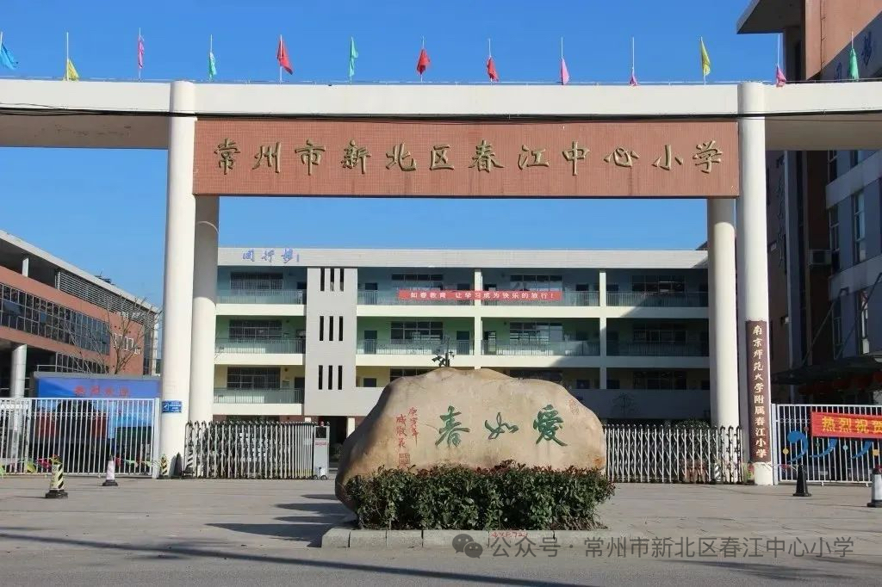

主 办：新北区小学语文黄华萍优秀教师培育室
承 办：新北区春江中心小学

2025年11月25日

关于新北区小学语文黄华萍优秀教师培育室第三十九次活动的通知
各中小学：
根据工作安排，新北区小学语文黄华萍优秀教师培育室开展第三十九次活动，具体事项通知如下：
- 活动时间：2025年11月25日上午8：20-11：20
二、活动地点：新北区春江中心小学
三、参加对象：培育室全体成员
四、活动主题： 赞语温如春 青山志愈坚
——低高年级比较性思维的培养路径
五、活动安排：
时 间 |  | 板块 | 内 容 | 人员 | 地点
11月25日 | 8:20—9:00 | 观课学习 | 二上《称赞》 | 张敏慧 | 同心楼  校本研修室  （三楼）
11月25日 | 9:30—10:10 | 观课学习 | 六上 《青山不老》 | 何倩 | 同心楼  校本研修室  （三楼）
11月25日 | 10：20-10：40 | 评课研讨 | 执教者说课、工作室成员评课 | 工作室成员 | 同心楼  校本研修室  （三楼）
11月25日 | 10:40—11:20 | 专家讲座 | 《比较性思维的培养路径》 | 黄华萍 | 同心楼  校本研修室  （三楼）

六、活动要求：
1.请全体成员准时参与线下活动，不得无故请假。
2.请全体成员针对研讨主题提前学习主题材料，准备现场互动。
- 活动分工：
签到考勤： 李 妍 活动主持： 朱 琳
活动摄影组：王鉴尧 课堂录像组：伏 茜
活动记录组：任亚楠 资料收集组：沈 迪
报道撰写组：缪天祎 微信推送组：牟奕蒙
新北区小学语文教学黄华萍优秀教师培育室
新北区教师发展中心 2025年11月19日

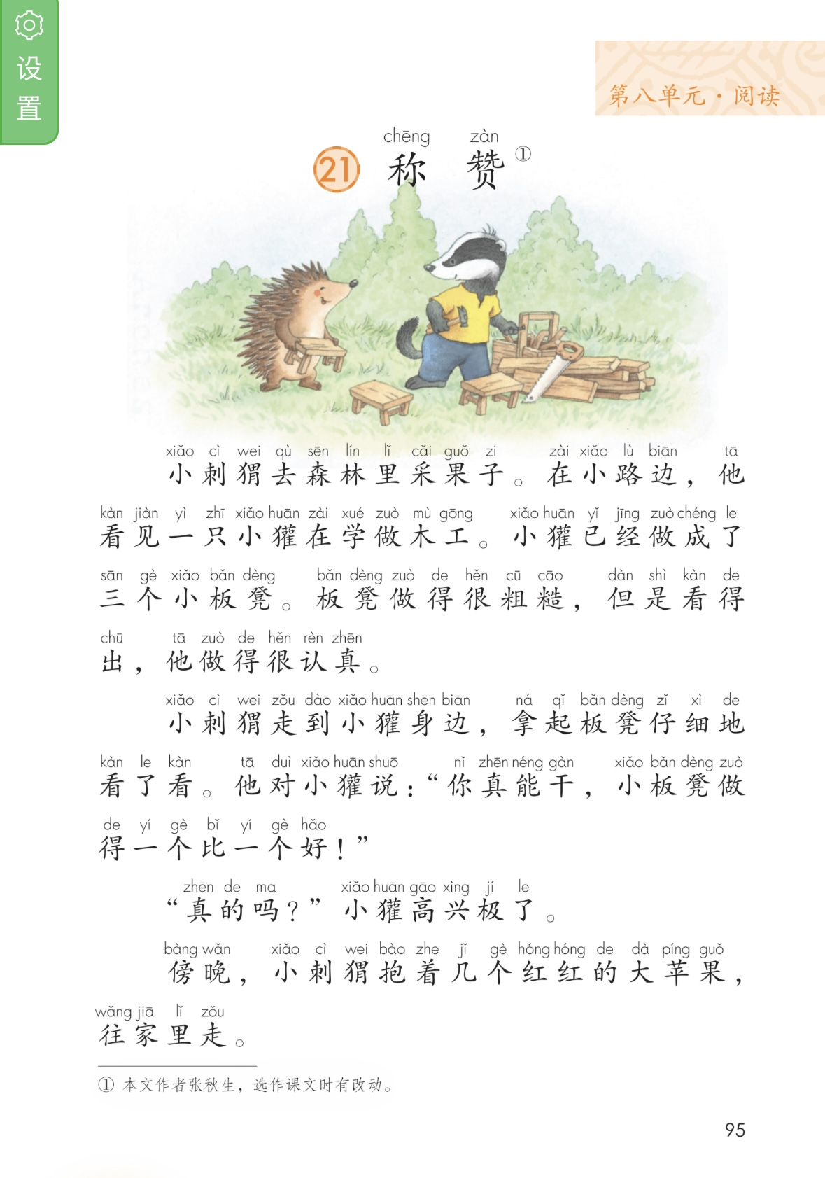
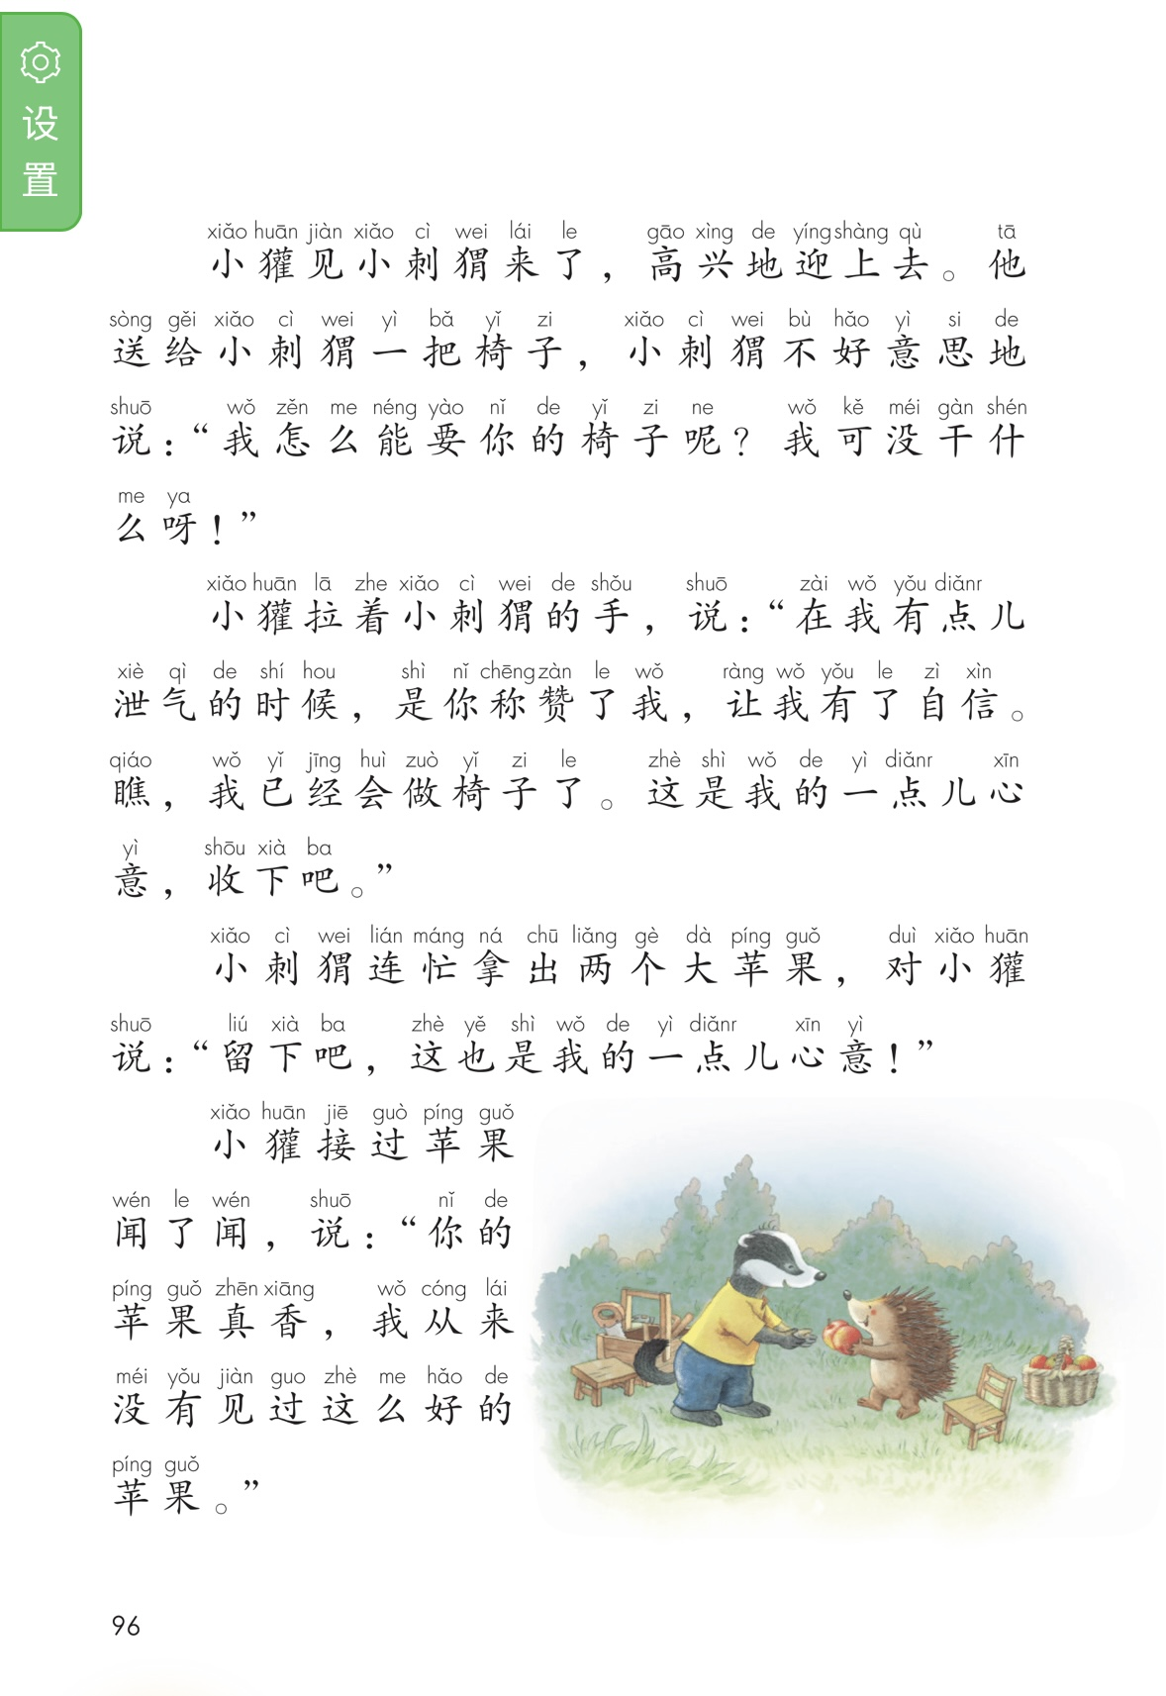
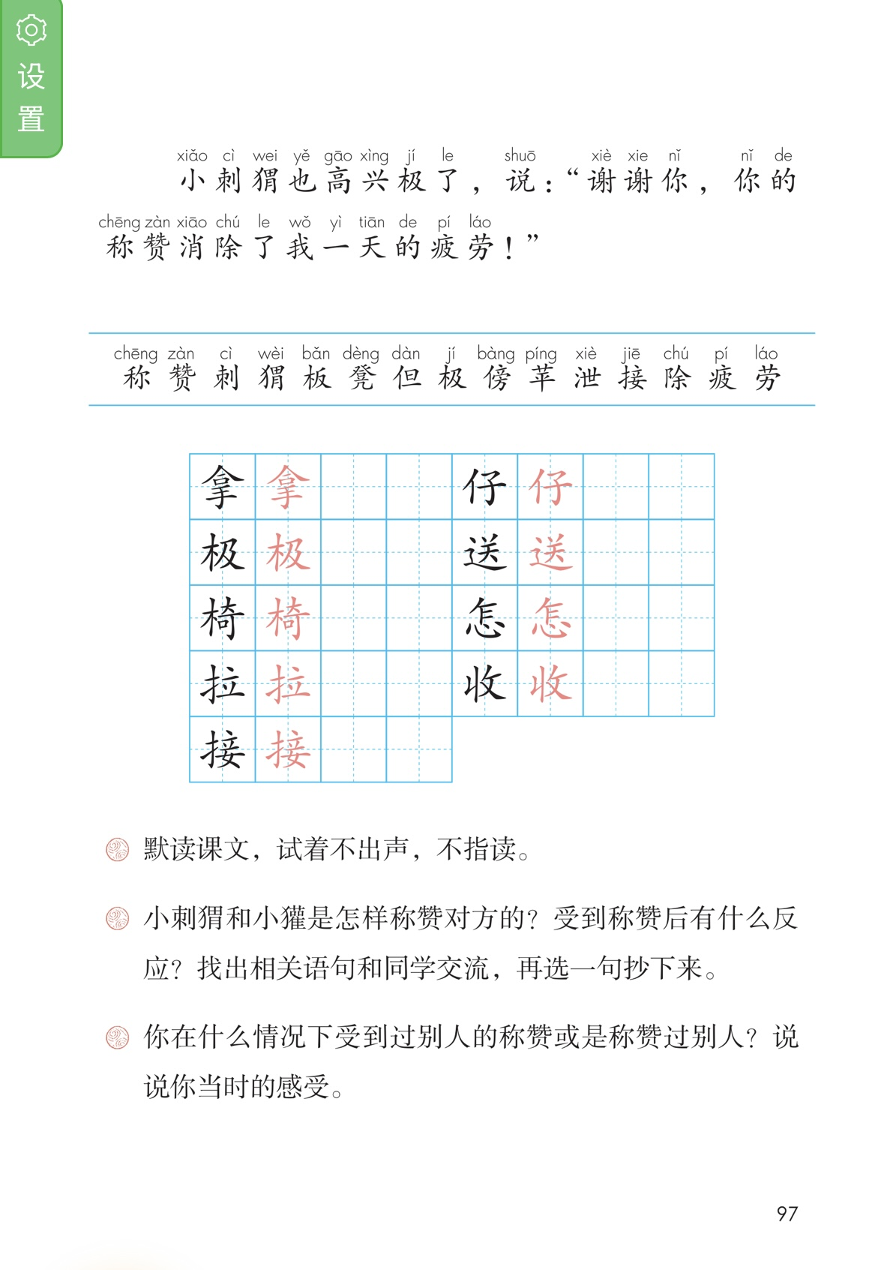《称赞》第一课时教学设计
一、聊天导入，理解“称赞”
1.师：小朋友们上午好，老师是第一次和你们一起上课，想多了解你们一些。你的好朋友是谁呢？你可以夸夸他吗？
2.你们刚刚都夸奖了自己的好朋友，夸得特别好，老师给你们点赞！像这样的夸奖，就叫“称赞”，称赞不仅能让人感到快乐，还能让朋友之间的关系更亲密。
3.读词语，在读的时候有什么要注意的，“称”，读好后鼻音，“赞”是平舌音。开火车读好词语。
4.带上序号，读好课题。
二、初读课文，整理文脉
师：小朋友们课题读得真好，今天我们就一起来学习这个关于“称赞”的小故事，
1.初读课文：①读一读：读准字音，读通句子，难读的句子多读几遍。②标一标：标好自然段序号。③想一想，谁称赞了谁？
2.初读交流
（1）课文一共有几个小节（9个小节）
（2）插图上的两个小动物是谁，请你来说一说：小刺猬和小獾
①教学“猬”，正音。
②教“刺”：古文字识记，组词
③读好“小刺猬、小獾”
（3）课文讲了小刺猬和小獾互相称赞的故事
①课文中哪几小节讲了小刺猬称赞小獾？（1-3）
②课文哪几小节讲了小獾称赞小刺猬。（7-9）
师：课文的4~6小节又讲了什么？别着急，等课文学完你们就知道了。
3.今天我们一起来学习一种新的读书方法——默读，谁来说一说，默读是怎样读的？（不出声，不指读）
4.师：接下来请小朋友们尝试用默读的方式学习第一小节。安静地默读可以帮助我们边读边思考。
三、学习第一小节
师：下面老师要提高默读要求了。请同学们再次默读第一小节，思考小刺猬和小獾在干什么？
1.指名交流：小刺猬去森林里采果子，小獾学做木工。
追问：你是从哪句话知道的？指名读“小刺猬去森林里采果子。在小路边，他看见一只小獾在学做木工。”
师：从这两句话中，我们清楚地知道了它们各自在做的事情。读好短语“采果子，学做木工”；读好句子
2.学习“板凳”读准字音，利用形声字规律识记
3.小獾的板凳做得怎么样？你能从文章中找出一个词来告诉大家吗？（粗糙）
追问：你是从哪里读出来的？指名读，齐读
4.睁大眼睛仔细看看，这小板凳哪里粗糙？（指名说）
5.你瞧，小獾手上拿着锤子，地上放着锯子，想象一下他会怎么做板凳呢？6.这句话前半句说板凳做得很粗糙，后半句说小獾做得很认真，你觉得哪一个更重要？（后半句）所以文中用了一个神奇的词——但是。读好这个词语。
读好这句话，捧读第一小节
四、学习2、3小节，读好对话
1.小朋友们，小刺猬是怎么称赞小獾的呢？请你们带着这个问题去默读2-3小节，用____划出小刺猬称赞的话，用~~~~划出小熊的反应。记住默读要求：不出声，不指读，边读边思考。
（1）交流：谁找到了小刺猬称赞的话？请你读。谁找到了小熊的反应。哪些聪明的小朋友也找到了？指名说
（2）比一比：“你真能干。”比一比这两句话：“你真能干。”“你真能干，小板凳做得一个比一个好！”你发现了什么或者说你觉得哪一句更好。
①课文中的话多了半句，说明小刺猬夸得很具体，发现了小獾的进步。
②第二句话用了感叹号，语气更加强烈，真诚地表达了自己的赞赏。
③谁来做小刺猬夸一夸小獾
④我们一起来夸一夸小獾。
2.小刺猬是怎么能夸的这么具体的，他在称赞小獾之前做了什么？出示句子：“拿起板凳，仔细地看了看。”
①结合字形学习“拿”
②演一演：小刺猬当时会怎样地看呢？自己在座位上演一演。
指名上台观察小板凳
③小獾做了三张小板凳，小刺猬除了像这样看，还会怎么看呢？（比着看）
师：像这样反复地看，比较着看，每个角落都不放过，我们叫做“仔细地看”，出示词卡，齐读。
④同桌演一演：小刺猬________对小獾说：“你真能干，小板凳做得一个比一个好！”指名交流，齐读
3.听了小刺猬这么真诚又具体的称赞，小獾他——高兴极了。
①请你高兴地读好这句话
②高兴的不能再高兴了，就叫“高兴极了”
③学写“极”：认读生字，写好笔顺
4.同桌合作，做动作读好对话。
5.现在小獾听了小刺猬的称赞，再看看自己做的板凳，他会怎么想？
6.生活中，我们也可以用这样具体而真诚的称赞去鼓励身边的人，就请你们用上这样的句式，和同桌讨论一下，具体又真诚地夸一夸别人（出示语补）
五、学习生字
1.开火车读生字
2.学写“拿”
①观察结构
②范写
③学生书写，交流评价：正确星，整洁星，美观星

师：轻轻把笔放下。小朋友们，小獾是怎么称赞小刺猬的，他们之间的对话又该怎样读好呢？下节课我们继续学习。

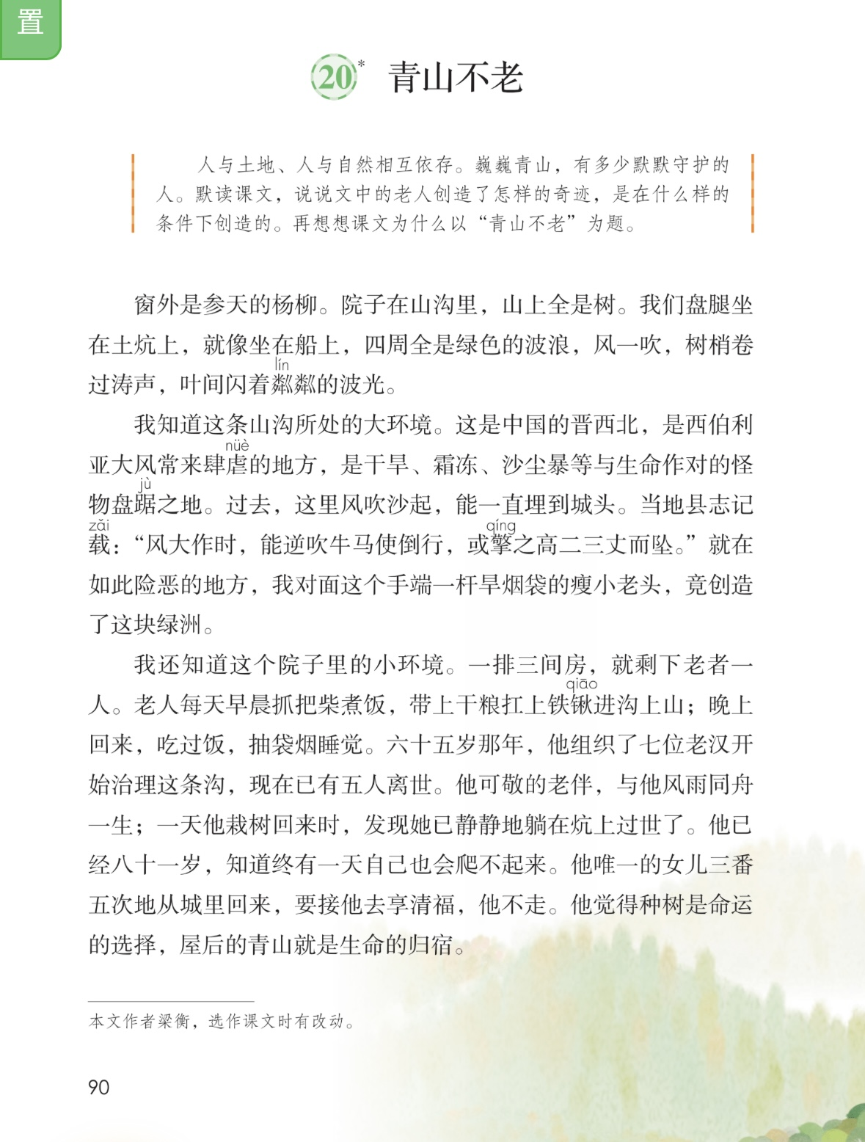
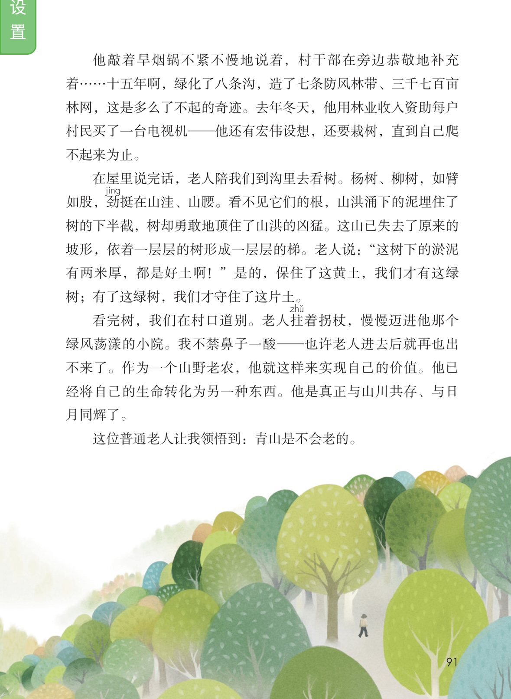

《青山不老》教学设计
【教学目标】
1.默读课文，能说出老人创造了怎样的奇迹，是在什么样的条件下创造了这一奇迹。
2.抓住文中关键句，感受老人改造山林、绿化家园的决心和艰辛，激发保护环境的意识。
3.通过大、小环境和老人创造的环境对比，体悟“青山不老”的内在含义。
【教学过程】
- 创设情境，导入新课
1.揭示课题
今天我们要学习一篇新的课文，齐读：20.《青山不老》。
这是一个成语，出自《三国演义》，原文是：青山不老，绿水常存。他日事成，必当后报。指读，齐读。
这是它的意思，指读：比喻永存。
2.明确要求
这是一篇略读课文，学习这样的课文，我们要关注学习提示，在预习的时候你关注了吗，请你说说学习导语提出了哪几个问题？
3.单元导语
单元导语页上，还有提示我们学习这篇文章的阅读策略，你找到了吗？生：抓住关键句，把握文章的主要观点。
我们要进行有目的的阅读，现在请同学们带着这些问题，运用这样的阅读策略，一起走进文本。
二、默读课文，感知一个奇迹
学习任务一：快速默读课文，边读边思，文中老人创造了怎样的奇迹？划出关键句。
交流：
（1）结合学生回答，相机出示第4小节：十五年啊，绿化了八条沟，造了七条防风林带，三千七百亩林网，这是多么了不起的奇迹。
（2）指名朗读句子
理解词语：防风林带 林网（出示图片，直观感受）
防风林带和林网这两个词，我们大多数同学第一次见，你们预习的时候有没有了解一下？指名交流。
生：防风林带是在干旱多风的地区，为了降低风速、阻挡风沙而种植的防护林。
林网指纵横交错,像网一样的防护林带。
看，哪个是防风林带？哪个是林网？这一条条由树木形成的绿丝带就是防风林带，许多条防风林带纵横交织在一起就是林网。
- 带着理解，再来读一读这句话，边读边想，你从哪些字词读到了奇迹？引读：“十五年啊，……”（重读十五年啊）
- 你从哪些字词读到了奇迹？（指名交流，重点关注句子中的数字。）
生1：十五年啊，时间之久（你关注到了这个数字“十五年”，5000多个日日夜夜，从来没有间断，从没放弃，从没退缩，这难道不是另一种奇迹吗）
师：继续交流
生2：八条沟，七条防风林带（防风林带是沿着沟走的），老人植树的功绩伟大。 （你从这两个数字感受到了老人种树规模之大，工程浩大）
生3：三千七百亩林网，面积大（同学们，你们大胆想一想三千七百亩有多大吗？）
师：它相当于69多个春小，相当于350多个标准的国际足球场，相当于30000多个教室，可以种1000000多棵树，约有2470000平方米。
【小结】这一连串的数字背后是老人十五年的艰苦岁月；这一连串的数字面前却是满山遍野的绿，让我们用朗读来感受这种奇迹吧！引读：十五年啊……
【过渡】刚才我们通过一个个数字感受到了老人创造出的奇迹，这奇迹带来了哪些变化？
- “窗外是参天的杨柳。……”同意吗？
读到这，你的眼前仿佛看到了怎样的画面？你能用一个词来概括吗？
生1：翠色欲流 师：是的，窗外满目绿色，环境优美
生2：绿树成荫 师：你看，枝繁叶茂，充满生机
生3：生机勃勃 师：是啊，这里的一切都充满了希望
师：在后文中有一个词很好的概括了这一画面，你能快速把它找出来吗？
生4：绿风荡漾（出示） 师：老人的院子，满眼的绿色，连风中都散发着绿的气息。
师：看，一阵微风吹过，老人的小院这样美：（配乐齐读：“窗外是……”）
（6）老人创造出的奇迹还带来了什么变化？（相机出示：第5小节：“杨树、柳树……”）
此时，你仿佛又看见了怎样的画面？也能用一个词来概括吗？
生1：如臂如股 （股；大腿）像手臂像大腿那样粗壮，是因为这些树不仅长得好，而且生长的时间也很久。
生2：劲挺（坚韧挺拔）生命力旺盛。
生3：顽强勇敢，这漫山遍野的树，每一棵都如臂如股，苍翠劲挺。
引读：看，这漫山遍野都是树，引读：有杨树、柳树……。看不见……，
山洪涌下的泥……，树……。这山……，依着一层层的树……。
师：透过语言文字我们读到了这样一幅幅画面:
十五年来，老人创造了这样的奇迹，引读：“十五年啊……”
让我们一起走进他的小院，引读：“窗外……”
让我们再一起走进那条山沟，引读：“杨树、柳树……”
【过渡】这就是老人十五年来创造的奇迹。那老人是在什么样的条件下创造这样的奇迹的？也就是他在改造山林、绿化山沟面临哪些困难？
三、走进文本，感受一份艰辛
学习任务二：自读课文2、3小节，思考：老人是在什么样的条件下创造这样的奇迹的？在文中做好圈划批注。
交流：
1.读懂“大环境” ，了解晋西北环境之恶劣
（1）老人是在什么样的条件下创造这样的奇迹的？你关注了哪些条件？
生：关注了这里的大环境，感受到了大环境的险恶。（板书：大环境 险恶）
【风大】
师：抓关键词具体说说。（相机出示第2节第2句：这是中国的晋西北，是西伯利亚大风常来肆虑的地方……）
生1：肆虐：西伯利亚大风放肆侵扰或残害。
师：西伯利亚大风到底有多大呢？（风很大很冷很干）（课前你查找了资料，赞赏你预习得很充分。）（经常刮，给当地造成很大的破坏和损失）
生2：当地县志记载佐证，自古以来环境险恶（相机出示风大作时，历史记载，指名读。）这是一句文言文，你的停顿读得不够准确，再读。我们一起来读一读。
师：请你继续交流（你读懂这句话的意思了吗？说出句意。）
生2：风大的时候，能使顶风向前的牛马倒行，甚至把牛马吹到天上二三丈。
师：这句话中你从哪些字词读到风大？
生：逆吹？迎面吹来，也就是说牛马是怎么行走的？（顶风而行）
生：不仅如此，还能把它们举到高二三丈的地方坠下来。（二三丈有多高？大约两三层楼房那么高，这是多么可怕的风啊！）
师：所以当地流传着这样的民间俗语，引读：“一年一场风，从春刮到冬，无风三尺土，风起土满天。”
【过渡】除了风大，还从哪里看出大环境险恶？
【恶劣气候】
生：是干旱、霜冻、沙尘暴等……
师：看这是什么？（出示图片） 晋西北是与生命作对的怪物盘踞之地，什么是盘踞？
生：盘踞，非法占据（这是它的本意，在这里是什么意思？不急，我们先来看一段资料。）
师：这是科学家在研究晋西北环境时得出的数据，出示资料:
资料补充：晋西北地区十年九旱。晋西北霜冻9、10月份便到来，要到第二年4、5月份才结束，也就是说晋西北地区一年中霜冻时间约有6—8个月。
师：结合文章内容和课外资料，你知道“盘踞”在这里到底是什么意思？
生：干旱、霜冻、沙尘暴等气候长期占领着晋西北。（看来你是真的理解并读懂了这个词，读懂了这些词语，我们就读懂了这里的大环境，读出来老人改造山林的艰难困苦。
【过渡】下面我们一起来看看这样的风，这样的沙。（播放晋西北恶劣环境视频）引读，但“就在如此险恶的地方，我对面这个手端一杆旱烟袋的瘦小老头，竟创造了这块绿洲。”这是多么了不起的奇迹啊！
（齐读）十五年啊，绿化了八条沟，造了七条防风林带，三千七百亩林网，这是多么了不起的奇迹。
【过渡】老人在自然环境如此恶劣的条件下创造了这样的奇迹？你们还关注什么条件？（生：我关注了老人院子里的小环境。出示。你能否也用一个词来概括老人这里的小环境？）
2.读懂“小环境”，体会老人坚守之艰辛
（1）生1：“一排三间房，就剩老者一人。” 孤身一人
师：一排三间房只剩他一人，确实孤独。还从哪里感受到他的孤独？
生2：“六十五岁那年，他组织……”伙伴、老伴相继离世，孤独。（是的，除了孤独还有无尽的寂寞。）
【过渡】孤独与寂寞，很难熬。除此之外，你还从哪里读到了老人生活的艰辛？
生3：“他已经八十一岁了，……” 高龄，年事已高（别忘了，他可是81岁的老人啊，真的以生命护青山）
生4：“老人每天……”他生活简朴，单调，艰辛
师：早上扛着铁锹上山,晚上一个人种树回来。那明天呢？后天呢？指名。
这样的生活一过就是十五年，依然坚守初心，从古稀之年到耄耋之年，老人不停地种树，而这样的生活还在继续......
【小结】老人年事已高,孑然一身，生活却是如此孤独与单调、艰辛。
（2）引读：他唯一的女儿三番五次从城里回来，……你们知道他为什么不走吗？去3、4、5小节中，抓关键词句找找理由。
（3）情景对话
师：一排三间房，老者孑然一身，你知道老人为什么不走？
生1：留下来种树（是的，他不走，因为他有这样的信念。男生读：“他觉得种树……”）
【过渡】日出而作，日落而息，生活是如此的单调，你还知道老人为什么不走？
生2：留下来维护这些树，完成遗愿。（引读：是的，他不走，因为他有这样的梦想。女生读：“去年冬天，……”）
【过渡】亲友相继离世，只剩下他孤单一人。夜深人静，连陪他说话的人都没有；陷入困境的时候，连支撑他的人都没有，你知道老人为什么还不走？
生3：守住这绿树，守住这片土。（他不走，要植树造林，绿化家园、造福后代。引读：“他说：”）
同学们刚才的回答就是老人的回答，你们读懂了老人的内心，理解了老人的选择。（标红种树，栽树，绿树）
【过渡】老人把自己的一生都投入到种树之中，面对恶劣的山沟自然环境，面对着艰辛孤独的生活环境，他凭借着坚韧不拔的精神，才有了这样的绿意青山，这个奇迹是多么来之不易呀！
（出示：齐读，十五年啊，绿化了八条沟，造了七条防风林带，三千七百亩林网，这是多么了不起的奇迹。）
四、走进老人，感颂一种精神
1.本文的作者是梁衡，山西人，他曾是位记者，本文是一篇人物采访记，所谓采访，是要
记录自己的所见所闻所感。你能从文中找到作者的感受吗？用浪线画出来。
交流：
生：“作为一个山野老农，他就是这样来实现自己的价值，他已经将自己的生命转化为另一种东西。他是真正与山川共存、与日月同辉了。”
师：刚才我们动情地读着、说着，那你知道这里面的另一种东西指什么？（标红）
生1：老人用自己生命来绿化了这座青山。（难怪作者说，引读：“他是真正与山川共存、与日月同辉了。”）
生2：精神。（ 请你读出老人的这份坚持，生读：“他是真正与山川共存、与日月同辉了。”）
生3：树，守护青山，守护土（未来他将会用有限的生命创造更多的奇迹，引读：“作为一位山野老农……”）
- 课文最后写道：“这位普通老人让我领悟到：青山是不会老的。”而课文又以“青山不老”为题。
学习任务三：联系文章内容想一想,说一说文章为什么以“青山不老”为题。
（1）交流
生1：只要坚持植树造林，这青山就会一直流传下来（青山常在，青山常绿。）
生2：老人默默奉献的精神。（这种的精神会一代代传承下去。）
- 拓展
这样可亲的山野老农，用有限的生命创造了无限的价值。其实在中国像晋西北这样的地方很多，像老人这样投身于绿化环境的人也很多，他们创造了巨大的生态价值。让我们再来认识一位这样的人。竖起耳朵认真听，视频中老人用的是纯正的方言。（看视频）
师：读了这文章，看了这视频，哪些场景触动了你？
生1：了不起，仅凭自己的力量做出了如此大的改变。（那是因为他们有这样的精神和信念。)
生2：他们的这种精神是值得我们学习的。(那你准备怎样做？)
生2：我也要保护环境，植树造林。（告诉别人这些事，让他们植树造林)那你呢？
（3）小结
看来这些种树英雄的精神和行动已经感染了同学们。（学了这篇文章，看了这段视频，你是否被他们的精神所感染？你会怎么做？）
生1：从自己做起，爱护树木，植树造林（在你的宣传下，相信会有更多的人加入到你的绿化土地的行列中来。）
【课堂总结】正是有这些默默坚守的平凡的植树人，我们的生态环境才有了这样的改变。我想到视频最后出现的这句话，引读：“一把锹抵御飞沙走石，一双手筑起万亩绿荫。”
在中国有这样一群人在坚守，保护自然、改造山林、绿化家园；有这样的你们在传承，此刻我想说的是，青山不老，精神不老。
【分层作业】
1.课后我们再去读一个种树英雄的故事：《从伐木劳模到植树英雄——马永顺》、《吕梁“植树英雄”传——乔建平》。
2.可以尝试写一份调查报告（以下材料二选一)
材料一： 1978年11月25日，我国启动了世界最大的防护林工程——三北防护林工程，是我国在西北、华北、东北地区建设的大型人工生态林工程。40多年以来区域生态环境质量得到明显改善。
材料二： 绿水青山就是金山银山。 2016年，习近平主席指出，长江拥有独特的生态系统，是我国重要的生态宝库。当前和今后相当长一个时期，要把修复长江生态环境摆在压倒性位置，实施好长江防护林体系建设。
【板书设计】
青山不老
青山常绿
精神永存
大环境：险恶
创造奇迹
小环境：艰苦

